【党旗飘飘】师生支部结对开展“践行中央八项规定精神 共筑纪律作风防线”主题党日活动
时间：2025-06-06
为深入贯彻落实中央八项规定精神学习教育，加强师生纪律作风建设，6月5日，组织部党支部与安全工程本科生党支部结对开展“践行中央八项规定精神 共筑纪律作风防线”主题党日活动。学校党委副书记赵经作为普通党员参加支部活动，并讲授专题党课。活动由组织部党支部书记王利荣主持。
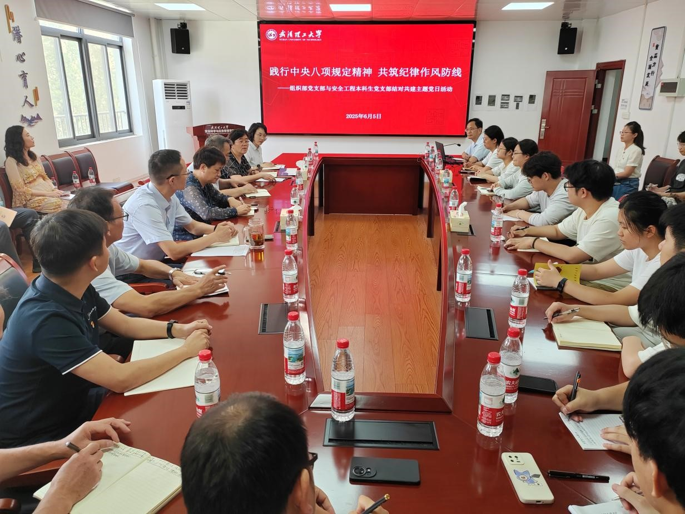
赵经副书记以“深入贯彻中央八项规定精神，擦亮作风建设的‘金色名片’”为主题，为师生们讲授专题党课。他围绕“中国共产党作风建设的历史脉络”“中央八项规定是改进作风的切入口和动员令”“推进作风建设常态化长效化”三个层面，深刻阐释了中央八项规定精神的时代内涵与永恒价值。他结合高校立德树人根本任务与师生思想政治工作实际，通过剖析违反中央八项规定精神的典型案例，警示师生必须时刻绷紧纪律之弦。赵经副书记强调，作风建设是党的建设的“金色名片”，全体师生党员要将其内化为价值追求与行为习惯，自觉抵制“四风”隐形变异问题，在教书育人、管理服务与学习科研的每一个环节中彰显务实清廉本色。安全工程系青年教师马仑、本科生党支部学生党员张靖晗分享交流了学习心得。
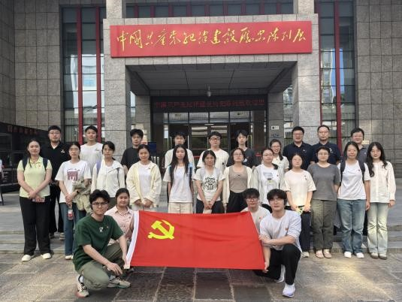
专题党课结束后，师生党员共同前往中国共产党纪律建设历史陈列馆参观学习，并在庄严的党旗面前重温入党誓词。
通过本次主题党日活动，师生党员党课同听、问题同研、历史同悟，将铁的纪律转化为日常自觉，在建设风清气正校园生态、服务学校事业高质量发展中展现担当作为。
通讯员：杜奥迪 审核：廖明静、王利荣

